《幼儿园主题式科学探究活动组织与实施研究》记录表
活动内容 | 科学：奇妙的镜子
活动材料 | 镜子、喜羊羊图片 | 选择依据 | 具有一定的探索性和可操作性
环境（座位安排、材料摆放等） | 幼儿分成7组，每组5－6人不等，每组桌上放一个篓子，内装材料：镜子若干、喜羊羊图片若干
活动时间 | 2017.03.07 | 活动地点 | 西阆苑大二班
观察对象 | 金晓晨 | 年 龄 | 8岁
幼儿行为记录 |  |  | 分析与评价
这是一节有关“镜子的角度与成像的关系”的科学活动，主要引导幼儿感知相邻两面镜子之间角度变化与影像数量的关系。  在教师讲解完操作要求后，幼儿们便开始探索了。  幼儿探索：金晓晨（紫色衣服女孩）  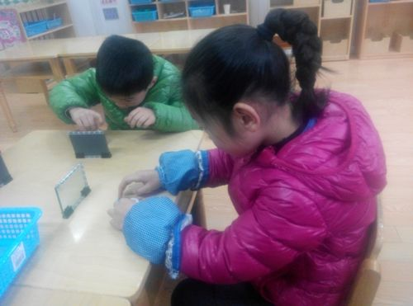  金晓晨将喜羊羊在镜子面前放了又放，可是不管是横放还是竖放，在镜子里都只能看到1个喜羊羊。  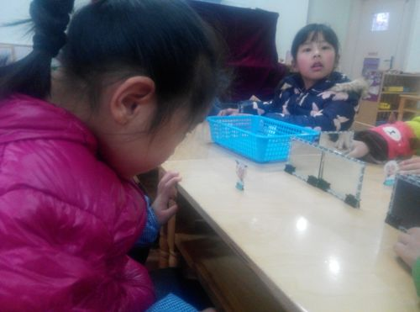  在得到两面镜子后，金晓晨第一反应是把两面镜子放在同一水平线上，然后将喜羊羊放在两面镜子的中间，这样一看，镜子里的喜羊羊是不完整的，各一半。于是，她又歪过头各自在两面镜子里看喜羊羊，说道：“从这边看，镜子里有一只喜羊羊，从另一边看，镜子里也有一只喜羊羊。”  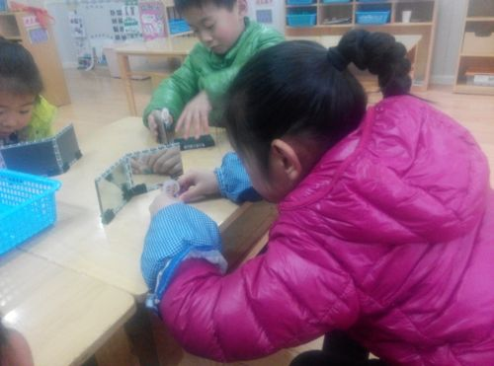  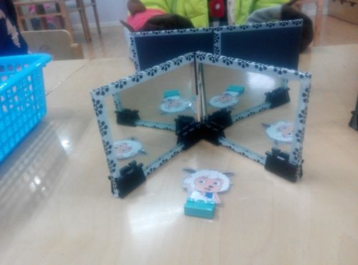  之后，你金晓晨便停止了操作。当她抬头看周围的同伴时，发现他们的镜子和自己摆放的有所不同。于是，她又低头像其他同伴一样开始调整两面镜子，将两面镜子的一边靠在一起形成了一个角，然后将喜羊羊竖着放在了两面镜子的中间，开始低头看镜中喜羊羊的数量，一不小心，喜羊羊被碰倒了，躺在了桌子上。晓晨没有竖起喜羊羊，而是欢呼道：“老师，你看！我的镜子里面可以看到4个喜羊羊，而且倒下来的喜羊羊在镜子里看起来更清楚。”  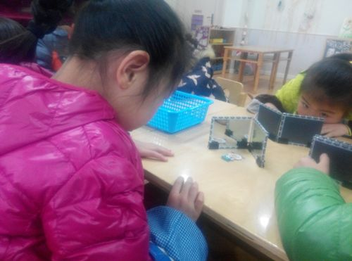  这时，周围的小朋友纷纷嚷道：“我看到了6个喜羊羊，我看到了8个喜羊羊，我看到了10个喜羊羊……”晓晨听后又开始摆弄起自己面前的镜子来。一开始，她把两面镜子中间的角度变大了，发现镜子中喜羊羊的数量并没有增多。之后，她开始变小两面镜子之间的夹角，慢慢地，镜子中出现了6个数量的喜羊羊。只听她说道：“噢！我也看到有6个喜羊羊了，我要再试试，看到更多数量的喜羊羊。”  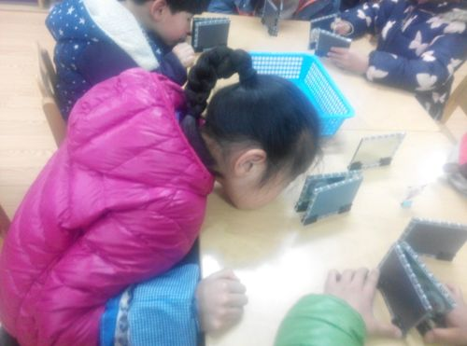  于是，她继续摆弄两面镜子，将两面镜子的夹角缩到了最小，之后凑过头去近距离地数两面镜子中所能看到喜羊羊的数量。过了一会儿，我走过去问：“这次，你又数到了几个喜羊羊啊？”她抬头告诉我说：“两个镜子中间的开口太小了，我有点看不清，也数不清。” |  |  | 金晓晨小朋友在拿到材料后能改变不同的方向摆放喜羊羊，观察喜羊羊在镜子中的数量情况。说明其具有一定的换位思考能力，能从多角度验证自己的实验操作。  在探索中，金晓晨小朋友一开始有点思维固定，放在了同一水平线上进行观察，虽然她也能从多个方向去观察，但其实验结果是没有多大变化的。  之后，金晓晨小朋友能通过观察同伴的行为来及时调整自己的操作，并从中发现喜羊羊数量的变化，说明其内省智能发展较好。在发现了物体数量的变化的同时，她还能找到更利于自己观察的方式，探索精神非常值得肯定。  在认识到同伴有更多发现时，更加激发了她的探索兴趣，并在探索出新结果之后主动要求继续进一步地去操作发现，可见其探索欲望有被很好地激发、调动出来了。  在她进一步地探索发现中，她能如实地讲述自己观察的现象，而不是随便用一个数字来回答，说明其有着实事求是的良好科学品质。

研究者： 戚雷鹰 记录时间： 2017 年 03 月 07 日

